计网第八次作业

彭程 2020011075

**第一题：**

**1.1**

A:10.0.0.0/24

B:10.0.1.0/25

C:10.0.1.128/25 – 10.0.1.248/29

D:10.0.1.254/31

E:10.0.1.252/30 - 10.0.1.254/31

F:10.0.1.248/29 - 10.0.1.252/30

**1.2**

|  |  |
| --- | --- |
| 路由器 R1 的转发表 | |
| 最长前缀匹配 | 接口（用子网名称代表） |
| 00001010 00000000 00000000 | A |
| 00001010 00000000 00000001 1111111 | D |
| 00001010 00000000 00000001 11111 | F |

|  |  |
| --- | --- |
| 路由器 R2 的转发表 | |
| 最长前缀匹配 | 接口（用子网名称代表） |
| 00001010 00000000 00000001 111111 | E |
| 00001010 00000000 00000001 11111 | F |
| 00001010 00000000 00000001 1 | C |

|  |  |
| --- | --- |
| 路由器 R3 的转发表 | |
| 最长前缀匹配 | 接口（用子网名称代表） |
| 00001010 00000000 00000001 0 | B |
| 00001010 00000000 00000001 111111 | E |
| 00001010 00000000 00000001 1111111 | D |

**第二题：**

**2.1**

分为4片，由于每个报文片都需要IP，所以只能将去掉20字节IP后的4480字节数据报分给四个片。所以四个片长度分别为1500、1500、1500、60，其中每个片都有长度为20的IP地址。

**第三题：**

**3.1**

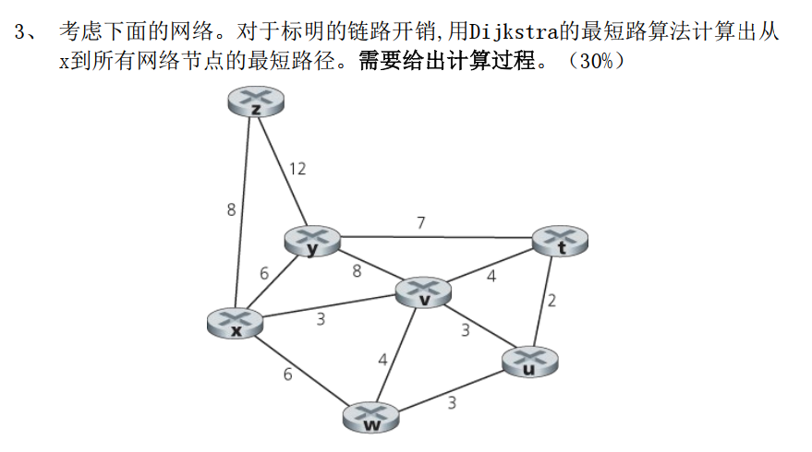

从x出发：

$$N’ = \{x\}$$

此时:

$$D(v) = 3$$

$$D(z) = 8$$

$$D(y) = 6$$

$$D(w) = 6$$

$$D(u) = ∞$$

$$D(t) = ∞$$

$v$ 最近，于是 $N’ add v$，同时更新D： $(蓝色表示已经加入N’, 停止更新)$

$$D(v) = 3$$

$$D(z) = min\{D(z), D(v)+∞\} =8$$

$$D(y) = min\{D(y), D(v)+8\} = 6$$

$$D(w) = min\{D(w), D(v)+4\} = 6$$

$$D(u) = min\{D(u), D(v)+3\} = 6$$

$$D(t) = min\{D(t), D(v)+4\} = 7$$

$y,w,u$ 最近，于是 $N’ add y,w,u$（**实际过程中为依次add**）, 同时更新D：

$$D(v) = 3$$

$$D(z) = min\{D(z), D(y)+12, D\left(w\right)+∞, D(u)+∞\} = 8$$

$$D(y) = 6$$

$$D(w) = 6$$

$$D(u) = 6$$

$$D(t) = min\{D(t), D(y)+7, D\left(w\right)+∞, D(u)+2 \} = 7$$

$t$ 最近，于是 $N’ add t$，同时更新D：

$$D\left(v\right)=3$$

$$D\left(z\right)=min\{D\left(z\right),D\left(t\right)+∞\}=8$$

$$D(y) = 6$$

$$D(w) = 6$$

$$D(u) = 6$$

$$D(t) = 7$$

$N’ add z$，结束：

$$D\left(v\right)=3$$

$$D\left(z\right)=8$$

$$D(y) = 6$$

$$D(w) = 6$$

$$D(u) = 6$$

$$D(t) = 7$$

**总结成表如下所示：**

|  |  |  |  |  |  |  |  |
| --- | --- | --- | --- | --- | --- | --- | --- |
| 步骤 | 𝑁’ | 𝐷(𝑦), 𝑃(𝑦) | 𝐷(𝑤), 𝑃(𝑤) | 𝐷(𝑣), 𝑃(𝑣) | 𝐷(𝑧), 𝑃(𝑧) | 𝐷(𝑢), 𝑃(𝑢) | 𝐷(𝑡), 𝑃(𝑡) |
| 1 | 𝑥 | 6, 𝑥 | 6, 𝑥 | 3, 𝑥 | 8, 𝑥 | $$∞$$ | $$∞$$ |
| 2 | 𝑥𝑣 | 6, 𝑥 | 6, 𝑥 |  | 8, 𝑥 | 6, 𝑣 | 7, 𝑣 |
| 3 | 𝑥𝑣𝑦 |  | 6, 𝑥 |  | 8, 𝑥 | 6, 𝑣 | 7, 𝑣 |
| 4 | 𝑥𝑣𝑦𝑤 |  |  |  | 8, 𝑥 | 6, 𝑣 | 7, 𝑣 |
| 5 | 𝑥𝑣𝑦𝑤𝑢 |  |  |  | 8, 𝑥 |  | 7, 𝑣 |
| 6 | 𝑥𝑣𝑦𝑤𝑢𝑡 |  |  |  | 8, 𝑥 |  |  |
| 7 | 𝑥𝑣𝑦𝑤𝑢𝑡𝑧 |  |  |  |  |  |  |